浅谈电子式书写的学习方法
郭晓燕（榆林职业技术学院 医学院，陕西 榆林719000）

摘要：化学是一门研究物质结构及其性质的学科，结构决定性质。从理论上解释分子或离子的立体结构的理论有：路易斯理论、价键理论、杂化轨道理论、价层电子对互斥理论、分子轨道理论。价层电子互斥理论能够比较简单又准确的判断价层电子对排列方式、分子几何构型及杂化方式，也是本文学习电子式书写的基础。本文列出了一些常见物质的电子式，同时提出了一些质疑，为教学与学习提供一份参考。

关键词：Π键；配键；VPN

19世纪的化学家们创造了用元素符号加划短棍“-”的形式来表明原子之间按“化合价”相互结合的结构式，原子间用“-”相连表示互相用了“1价”，如水的结构式为H-O-H。
1916年，美国科学家路易斯提出了共价键理论，把短棍解释为两个原子各取出一个电子配成对，每个原子均应具有稳定的8电子外层电子构型（He为2电子），习惯上称为“八隅体规则”。路易斯的共价键概念初步解释了一些简单的共价键分子或离子，但“八隅体规则”例外情况很多，分子中原子周围的电子数可以少于8，也可以多于8，有些即便是8电子构型，但也与路易斯结构式不符。为了从理论上解释原子分子或离子的立体结构，后来有了价键理论、杂化轨道理论、价层电子对互斥理论、分子轨道理论。价层电子互斥理论能够比较简单又准确的判断价层电子对排列方式、分子几何构型及杂化方式。
1原子
中性原子既没有得电子，也没有失电子，所以书写电子式时应把原子的最外层电子全部排列在元素符号周围。排列方式为在元素符号上、下、左、右四个位置，用小黑点表示出电子，多余的电子配对，每2个电子为一对。
例如：
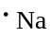 、 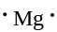 、 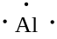 、 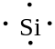 、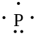 、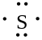 、 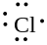 、 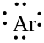
2离子
2.1简单离子
简单金属阳离子，失去原子最外层电子，电子式就是在元素符号右上角标出所带电荷数。阴离子，得到电子，使最外层达到稳定结构，电子式就是在元素符号上、下、左、右四个位置，用“•”、“×”或“*”区分电子来源，并形成配对电子，整体加中括号，并在中括号的右上方标出所带负电荷数。
例如：Li⁺、Na⁺、K⁺、Rb⁺、Cs⁺、Fr⁺、Mg²⁺、Ca²⁺、Sr²⁺、Ba²⁺、Al³⁺、Si⁴⁺、Cu⁺、Cu²⁺、Fe²⁺、Fe³⁺、Zn²⁺、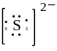、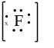、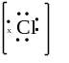
2.2复杂离子
早在1940年，西奇维克（N.V.Sidgwick）和鲍威尔（H.M.Powell）在总结实验事实的基础上提出了一种简单的理论模型，用于预测简单分子或离子的立体结构。这种理论模型后经吉列斯皮（R.J.Gillespie）和尼霍姆（R.S.Nyholm）在20世纪50年代初加以发展，定名为价层电子对互斥模型，简称VSEPR模型。
对于复杂的阴离子，先用VSEPR确定电子对的空间构型，再写出电子式。
确定中心原子的价层电子对数
以AX_{n}为例（A为中心原子，X为配位原子，n为配体个数）
VPN=（A的价电子数+X提供的价电子数+/-离子电荷数）
原则：①A的价电子数=主族序数
②配体X：H和卤素每个原子各提供一个价电子，端基氧与硫不提供价电子。
③正离子应减去电荷数，负离子应加上电荷数。
④价电子总数为奇数时，VPN一般进位。
⑤A的孤对电子对数=VPN-m。
⑥确定电子对的空间构型：VPN=2，直线形；VPN=3，平面三角形；VPN=4，四面体；VPN=5，三角双锥；VPN=6，八面体。

表1
离子 | A的价  电子数 | X提供的  价电子数 | VPN | 杂化轨道 | 孤对电子对数 | Π键/  配键 | 价层电子对的排布方式 | 电子式
NH₄⁺ | 5 | 1 | 4 | sp³ | 0 | σ配键  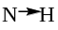 | 四面体 | 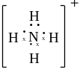
H₃O⁺ | 6 | 1 | 4 | sp³ | 1 | σ配键 | 四面体 | 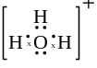
CO₃²⁻ | 4 | 0 | 3 | sp² | 0 | p-p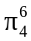 | 平面三角形 | 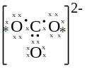
NO₃⁻ | 5 | 0 | 3 | sp² | 0 | p-p | 平面三角形 | 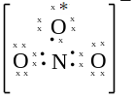
OH⁻ | 6 | 1 | 4 | sp³ | 2 | - | 四面体 | 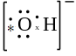
SO₄²⁻ | 6 | 0 | 4 | sp³ | 0 | σ配键  d-pπ配键 | 四面体 | 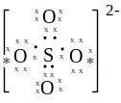
SO₃²⁻ | 6 | 0 | 4 | sp³ | 1 | σ配键  d-pπ配键 | 四面体 | 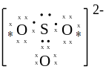
PO₄³⁻ | 5 | 0 | 4 | sp³ | 0 | σ配键  d-pπ配键 | 四面体 | 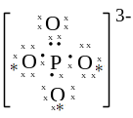

以CO₃²⁻为例，VPN（CO₃²⁻）=（4+3×0+2）=3，孤对电子对数=0，平面三角形；总价电子数24，根据杂化轨道理论，中心C原子有3个C-Oσ单键，组成sp²杂化轨道，中心原子2个p轨道参与杂化，还有1个未参与杂化的垂直于分子平面的p轨道；三个配位氧原子，每个氧原子上有2个不与分子平面垂直的孤对电子，因此4个平行轨道中共有24-6（3个C-Oσ键）-3×4（3个氧原子，每个氧原子有2对孤对电子）=6个电子，形成4个轨道的p-p大π键，符号为。
以SO₄²⁻为例，VPN（SO₄²⁻）=（6+4×0+2）=4，孤对电子对数=0，四面体；根据杂化轨道理论，中心S原子有4个S-Oσ单键，组成sp³杂化轨道，其中2个为一般S-Oσ共价单键，2个为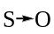σ配键。实验测得4个S-O键长分别为155pm、142pm、152pm、143pm，
2个S-O键更接近双键。然而中心原子3个p轨道都参与杂化，不可能存在中心原子参与的p-pπ键或p-p大π键，O原子的2p轨道上的电子对向S原子的3d轨道配位，形成2个d-pπ配键，故构成2个S=O双键。
2.3离子化合物
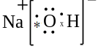、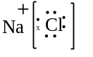、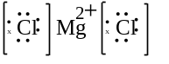、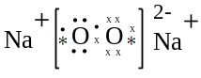、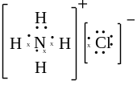、
3共价化合物
利用上述的VSEPR确定电子对的空间构型，再写出电子式。
表2
分子 | A的价  电子数 | X提供的  价电子数 | VPN | 孤对电子对数 | 杂化轨道 | Π键 | 价层电子对的排布方式 | 电子式
H₂ | - | - | - | - | - | - | - | 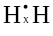
F₂ | 7 | 1 | 4 | 3 | sp³ | - | 四面体 | 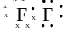
N₂ | 5 | 3 | 2 | 1 | sp | p-pπ | 直线形 | 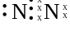
O₃ | 6 | 0 | 3 | 1 | sp² | p-p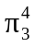 | 平面三角形 | 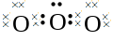
CO | 4 | 0 | 2 | 1 | sp | Π配键  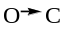 | 直线形 | 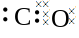
HCl | 7 | 1 | 4 | 3 | sp³ | - | 四面体 | 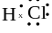
H₂O | 6 | 1 | 4 | 2 | sp³ | - | 四面体 | 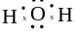
CO₂ | 4 | 0 | 2 | 0 | sp | p-p | 直线形 | 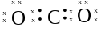
BF₃ | 3 | 1 | 3 | 0 | sp² | - | 平面三角形 | 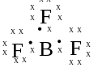
NH₃ | 5 | 1 | 4 | 1 | sp³ | - | 四面体 | 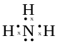
PCl₅ | 5 | 1 | 5 | 0 | sp³d | - | 三角双锥 | 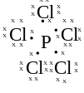
SF₆ | 6 | 1 | 6 | 0 | sp³d² | - | 八面体 | 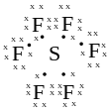
SO₂ | 6 | 0 | 3 | sp² | 1 | p-p | 平面三角形 | 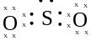
SO₃ | 6 | 0 | 3 | sp² | 0 | p-p | 平面三角形 | 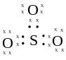
HClO | 6 | 1 | 4 | 2 | sp³ | - | 四面体 | 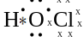
H₂O₂ | 6 | 1 | 4 | 2 | sp³ | - | 四面体 | 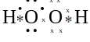
N₂H₄ | 5 | 1 | 4 | 1 | sp³ | - | 四面体 | 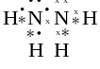

以CO₂为例，VPN（CO₂）=（4+2×0）=2，孤对电子对数=0，直线形。总价电子数16，根据杂化轨道理论，中心C原子有2个C-Oσ单键，组成sp杂化轨道，中心原子1个p轨道参与杂化，还有2个未参与杂化相互垂直的p轨道；2个配位氧原子，每个氧原子上有1个容纳孤对电子的轨道不与π键p轨道平行，因此2套平行轨道中共有16-4（2个C-Oσ键）-2×2（2个氧原子，每个氧原子有1对孤对电子）=8个电子，形成2套3个轨道的p-p大π键，符号为。
以N₂为例，当非VI族配体原子与中心原子之间有双键或三键时，价层电子对数减1或减2。VPN（N₂）=（5+1×3）-2=2，孤对电子对数=1，直线形。根据杂化轨道理论，中心N原子，组成sp杂化轨道，一对孤对电子，一个N-Nσ单键，2个成单的2p电子与另一个N原子2个成单的2p电子形成2个p-pπ键。
以HClO为例，VPN（HClO）=（6+2×1）=4，孤对电子对数=2，四面体。根据杂化轨道理论，中心O原子有H-O、Cl-Oσ单键、2对孤对电子。
以H₂O₂为例，可以看作其中一个O原子为中心原子，配体分别为-H、-OH，则VPN（H₂O₂）=（6+2×1）=4，孤对电子对数=2，四面体。根据杂化轨道理论，中心O原子有H-O、O-Oσ单键、2对孤对电子。
4质疑
宋天佑版中，SO₃为例，VPN（SO₃）=（6+3×0）=3，孤对电子对数=0，平面三角形。根据杂化轨道理论，中心S原子，组成sp²杂化轨道。S原子的一个3s电子激发进入3d轨道，以保证S原子的sp²杂化轨道中有3个单电子。S原子未参与杂化的3p_{z}轨道中有两个电子与3个配体O原子的2p_{z}轨道的单电子形成离域π键，同时S原子3d轨道的电子进入离域π键轨道中，形成。
SO₄²⁻的sp³轨道是否也可解释为：S原子的一个3s电子及一个3p电子激发进入3d轨道，以保证S原子的sp³杂化轨道中有4个单电子，分别与4个配体O原子形成4个S-Oσ单键，S原子的2个3d单电子分别与2个O原子的2个单电子形成2个d-pπ键。而非上述2个S-Oσ单键，2个σ配键，2个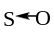π配键。
以BF₃缺电子化合物为例，中心B原子组成sp²杂化轨道，形成3个B-Fσ单键。然而中心原子2个p轨道参与杂化，还有1个未参与杂化的垂直于分子平面的空p轨道，三个配位F原子，每个F原子上有2个与分子平面垂直的孤对电子，是否可以形成。
参考文献
[1] 宋天佑, 程鹏, 徐家宁, 等. 无机化学［M］. 北京: 高等教育出版社，2019．
[2] 曹锡章, 宋天佑, 王杏乔. 无机化学［M］. 北京: 高等教育出版社，1994．
[3] 无机化学教研室. 无机化学［M］. 北京: 高等教育出版社，2002．
[4] 赵红, 蒋江, 王宙清, 等. 无机化学基础［M］. 北京: 人民卫生出版社，2015．

